**Módulo: Bases de Datos**

**UT03: Diseño Físico de Base de datos**

**Actividad de desarrollo: Mi primera conexión al servidor MySQL**

1. **Objetivo general**

Aprender a conectarse al servidor MySQL y practicar con las sentencias y variables

1. **Metodología**

Se deberá realizar la práctica utilizando los apuntes de clase y las explicaciones realizadas. Posteriormente, se deberá entregar este documento en formato PDF, con todas las respuestas y capturas pertinentes.

1. **Material**

Máquina virtual con el SO Ubuntu y MySQL instalado. (Haber hecho las prácticas anteriores).

1. **Descripción**

Abre el Terminal y realiza lo siguiente:

1. ***Conectándose al servidor***

Conéctate al servidor MySQL con el usuario root y con contraseña

|  |
| --- |
|  |

**1.2. Desconéctate al servidor MySQL**

|  |
| --- |
|  |

**1.3. Ahora vamos a conectarnos, pero modificando la información que aparece en la terminal MySQL. Para ello añadimos el parámetro *--prompt* al comando utilizado en el punto 1.**

**IMPORTANTE: sustituye *XX* por tu número, *nombre* por tu nombre y *AA* por las iniciales de tus apellidos. Ejemplo *000-cynthia-ag*]**

**En todas las capturas se debe apreciar le prompt con tu *(XX-nombre-AA)***

|  |
| --- |
|  |

* 1. 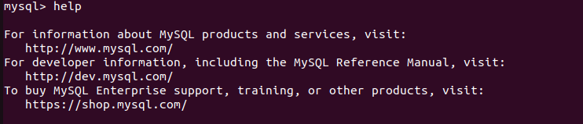**Vuelve a conectarte y muestra la lista de opciones proporcionadas (help)**

|  |
| --- |
|  |

1. ***Sentencias***

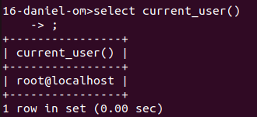**2.1 Realiza una consulta para que se muestre el nombre del usuario actual de MySQL.**

|  |
| --- |
|  |

**2.2 Realiza una consulta para que se muestre la versión del servidor y la fecha actual en dos columnas.**

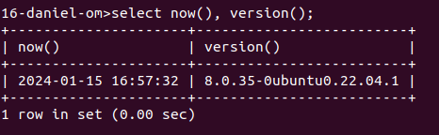

**2.3 Realiza una consulta para que se muestre la versión del servidor y la fecha pero en dos tablas distintas. Se trata de escribir dos sentencias en la misma línea.**

1. ***Expresiones y variables***
   1. Define la variable de sesión pi con el valor 3.14

|  |
| --- |
|  |

* 1. Genera una consulta para que se muestre el valor de @pi

|  |
| --- |
|  |

* 1. Genera una consulta para que se muestre el valor de 2 por @pi

|  |
| --- |
|  |

* 1. Genera una consulta para que se muestre en la misma tabla el valor de @pi, el resultado del seno de @pi, la raiz cuadrada de pi, @pi+1 y si @pi es mayor que 5.

|  |
| --- |
|  |

* 1. Almacena en la variable @hora_ingreso la fecha y hora actual.

|  |
| --- |
|  |

1. ***Registro de todas las operaciones de una sesión***
   1. Registra todas las operaciones de una sesión en un archivo con el nombre registro_mysql.txt

|  |
| --- |
|  |

* 1. Realiza dos consultas; una para que se muestre el nombre del usuario actual de MySQL y otra para que se muestre la versión del servidor;

|  |
| --- |
|  |

* 1. Abre al archivo registro_mysql.txt y comprueba si se han registrado los comandas usados en el punto anterior. (El archivo de registro se almacena en la carpeta personal)

|  |
| --- |
|  |

* 1. Cancela la captura

|  |
| --- |
|  |

* 1. Realiza una consulta para que se muestre la fecha actual.

|  |
| --- |
|  |

* 1. Abre al archivo registro_mysql.txt y comprueba si se han registrado los comandas usados en el punto anterior.

|  |
| --- |
|  |

1. ***Sentencias en archivo externo***

Crea un nuevo archivo en la carpeta *Documentos* con el nombre sentencias.sql

|  |
| --- |
|  |

Edita el archivo y escribe todas las sentencias utilizadas en el punto *4.2:*

|  |
| --- |
|  |

Procesar el archivo anterior mediante el comando *source* dentro del cliente mysql (/home/user/documentos/demo.sql ) y verificar que se ejecutan las consultas.

|  |
| --- |
|  |

1. ***Usar bases de datos***

Realiza una consulta que te informe sobre la base de datos actualmente en uso.

|  |
| --- |
|  |

Realiza una consulta para ver las bases de datos existentes en el sistema:

|  |
| --- |
|  |

Abrir la bases de datos test para su uso:

|  |
| --- |
|  |

Realiza una consulta que te informe sobre la base de datos actualmente en uso.

|  |
| --- |
|  |

Crear una bases de datos con el nombre prueba

|  |
| --- |
|  |

Realiza una consulta para ver las bases de datos existentes en el sistema y comprobar que existe prueba

|  |
| --- |
|  |

Elimina a bases de datos prueba

|  |
| --- |
|  |